Общее положение
Открытый конкурс по Электронике проводится с целью повышения мотивации школьников к обучению по программам технической направленности, реализации творческого потенциала и формирования навыков самостоятельного инженерного проектирования.
Задачи конкурса:
- Выявление и поддержка талантливых школьников;
- Создание новых возможностей для реализации научно-технического потенциала школьников;
- Демонстрация школьниками навыков самостоятельного инженерного проектирования.
Участники конкурса: учащиеся общеобразовательных учреждений в возрасте 14 – 16 лет.
Выполнение конкурсного задания: конкурсное задание выполняется в виртуальной среде Tinkercad (https://www.tinkercad.com/). Коммуникация между экспертами конкурса и участниками в момент проведения соревнований будет осуществляться посредством облачной платформы zoom.
Задание заключается в сборке схемы устройства и программировании контроллера Arduino UNO.
Время на выполнение задания 3 часа (180 минут).
В день проведения конкурса на электронную почту участника, указанную при регистрации, будет направлено письмо с инструкцией для входа в систему для выполнения задания и ссылка на онлайн конференцию на платформе zoom.
Порядок выполнения конкурсного задания:
Конкурсное задание выполняется зарегистрированным участником, получившим подтверждение от организаторов. У участника, во время выполнения задания, должны быть включены web-камера и микрофон ПК. Конкурсное задание выполняется непосредственно зарегистрированным участником без вмешательства третьих лиц. После завершения выполнения задания в созданный проект запрещено вносить изменения.
Во время выполнения задания учащимся необходимы навыки по работе с клавиатурой 4x4, семисегментными индикаторами, сдвиговыми регистрами 74HC595, адресными светодиодами NeoPixel Ring.
Для работы с адресными светодиодами NeoPixel Ring можно пользоваться встроенной библиотекой Adafruit NeoPixel.
Оценку будут осуществлять эксперты в лице руководителей участников.

Memory Game
Суть игры заключается в запоминании последовательности символов и воспроизведение этих символов с помощью клавиатуры.
Для начала игры необходимо нажать любую кнопку на клавиатуре, семисегментные индикаторы погашены, кольцо NeoPixel не светится. Игра начинается с одного символа. На верхнем индикаторе появляется рандомный символ (цифры (0-9) или буквы A, b, C, d), игрок должен нажать соответствующую кнопку на клавиатуре (4 х 4). После этого на этом же индикаторе появляется новый (рандомный) символ, игрок должен нажать предыдущий символ и текущий т.д. Т.о. количество символов в комбинации постепенно увеличивается на один и игрок должен их последовательно воспроизвести с помощью клавиатуры. Максимальное время между нажатиями символов 2 сек. (в tinkercad время показано и при установке миллисекунд оно идет медленнее, есть возможность отследить). Как только игрок нажал на кнопку на клавиатуре (4х4), устройство должно сразу же отреагировать: если введенный символ верный - смена значения на верхнем семисегментном индикаторе, либо индикация выигрыша; если введен неверный символ - индикация проигрыша. Если участник превысил это время, считать, что игрок проиграл.
Второй индикатор служит для подсказки, которую игрок может использовать не более 2-х раз за игру. При нажатии на клавишу «*», на нижнем индикаторе кратковременно (0,5 сек.) появляется символ, который участнику необходимо ввести следующим, при этом, время между нажатиями очередного символа продолжается, на верхнем индикаторе ничего не изменяется.
Индикатор NeoPixel Ring состоит из 12 RGB светодиодов и демонстрирует количество верно введенных комбинаций – с каждой правильно введенной комбинацией загорается один светодиод синего цвета. Всего комбинаций 12 (1 круг).
При правильном введении всех комбинаций на NeoPixelRing бегущий огонь зеленого цвета, на обоих семисегментных индикаторах горит цифра “1”, участник выиграл. При ошибке либо превышении лимита времени между нажатиями символов – бегущий огонь красного цвета, на обоих семисегментных индикаторах горит цифра “0”, участник проиграл. Скорость бегущего огонька выбирается самостоятельно.
Для возобновления игры участнику необходимо нажать любую кнопку на клавиатуре (4x4).

Сборка схемы
Для выполнения задания необходимо использовать следующие модули:
- Arduino Uno;
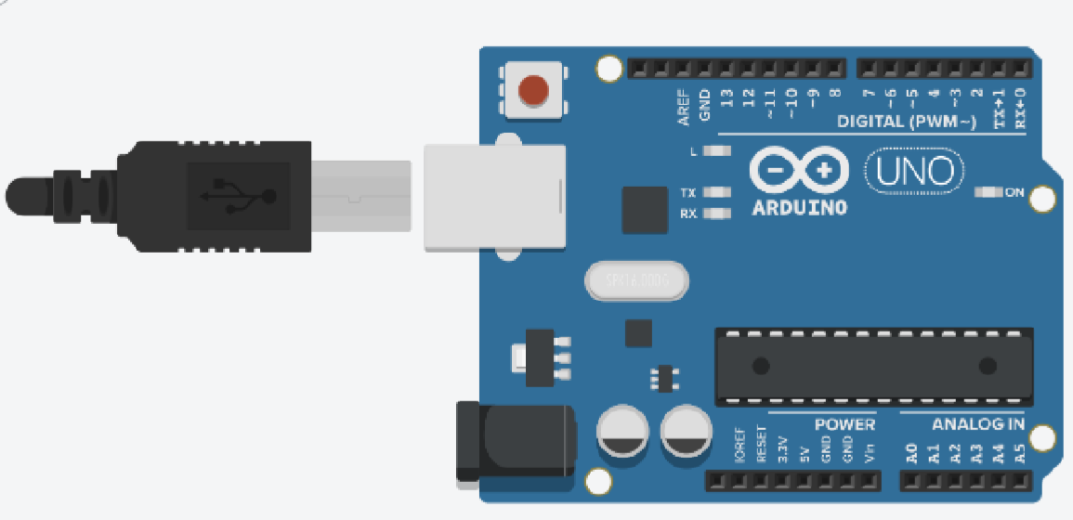
- Клавиатура 4 х 4;
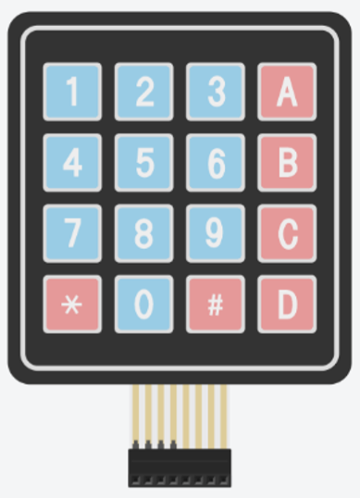
- NeoPixel Ring;
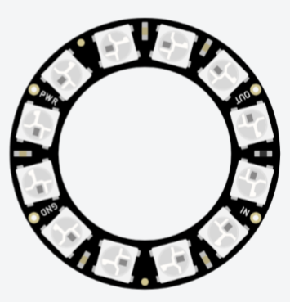
- Двухразрядный семисегментный индикатор. В качестве двухразрядного индикатора использовать представленную сборку.
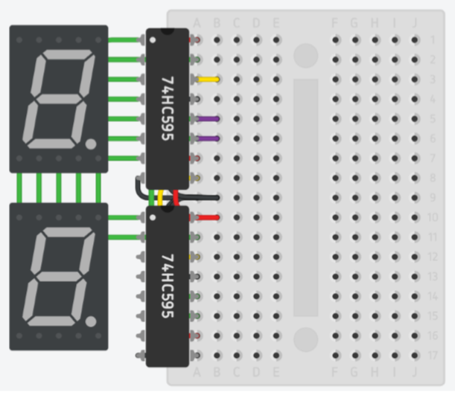
Описание микросхемы 74HC595:
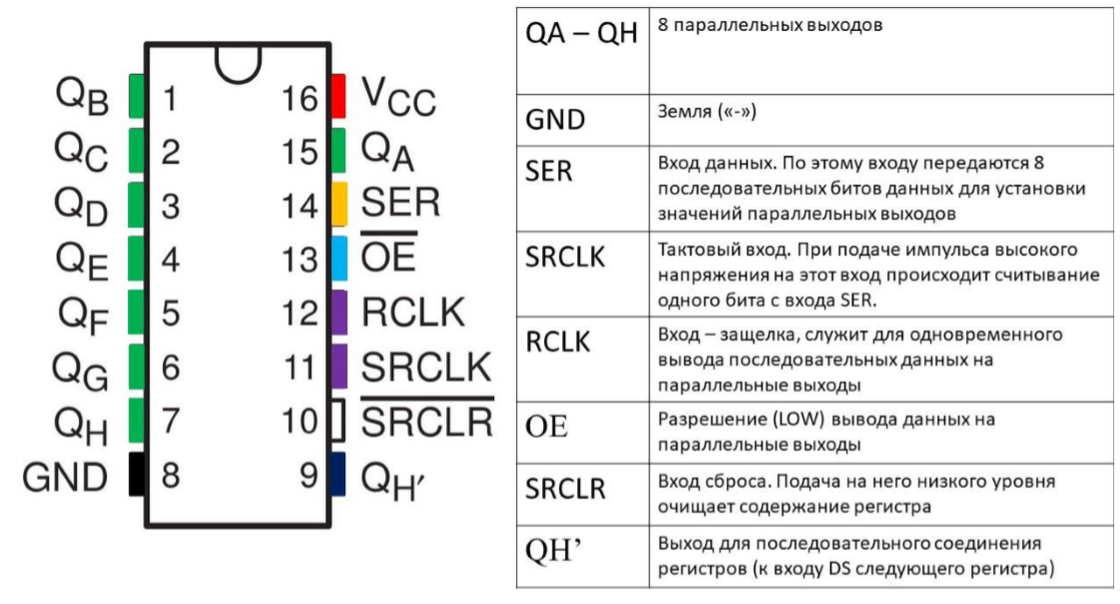
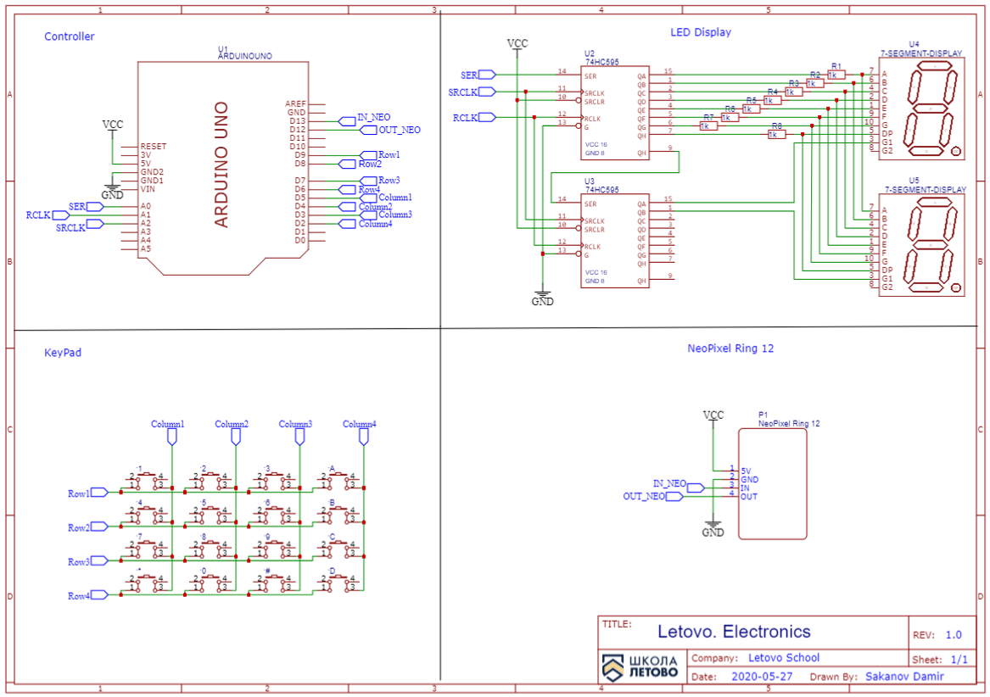

Участнику необходимо самостоятельно подключить все модули между собой. Провода должны быть уложены параллельно или перпендикулярно линиям макетной платы, сгибать провод строго под углом 90 град. Цвет провода должен соответствовать назначению: красный - питание, черный - GND, желтый - элементы индикации, зеленый - остальные соединения.

